他服事了那一世代的人
苏文峰

王永信牧师已经服事他那一世代的人，睡了。
王永信牧师生长的世代，是中国风起云涌的 1920 年代；那是一个新文化运动和福音复兴运动并行的世代。他在宋尚节的布道会信主，在王明道的基督徒会堂受造就，在抗战时期献身事奉。
1960 年代，当北美的中国留学生查经班兴起时，他在中国信徒布道会，领导中华圣乐布道团服事那一代的学生学者。1970 年代，当海外华人教会寻求合一之路时，他创立了世界华福会。1980 年代，当华人教会需要与普世福音运动接轨时，他出任世界洛桑福音事工委员会的副主席，于 1987 年担任该运动的国际主任，1989 年创立“主后二千普世福音遍传运动”。
1990 年代，他创设大使命中心，推动华人教会的宣教见识和行动。
2000 年代，当网络风靡全球时，他倡导新媒体宣教。
上帝赐给王永信牧师华人宣教的先知性角色。他能见人所未见之 事，去人所未去之地，言人所未言之言。他在每一个时期，都极力提携后进，不存私心，鼓励合作。他的服事何其美。
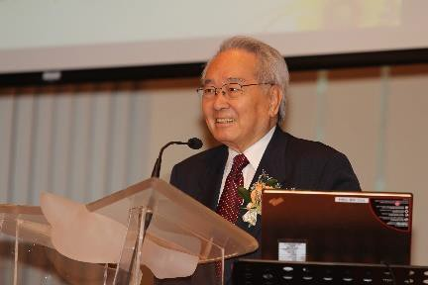
2018-01-05 举目杂志网站

《环球华人宣教学期刊》 第52期 2018年4月号

